
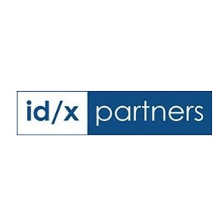

Project-Based Internship

Data Engineer Test
Membuat Data Warehouse dan Stored Procedure untuk salah satu client ID/X Partners


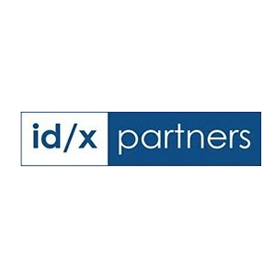
Table of

Content

- Challenge

- Prerequisite

- Hints

- Submission




Challenge
Salah satu client dari perusahaan ID/X Partners yang bergerak di industri perbankan, memiliki kebutuhan untuk membuat sebuah Data Warehouse dari beberapa sumber data yang berbeda yang tersimpan di dalam sistem mereka. Beberapa sumber data tersebut antara lain :
- transaction_excel (ﬁle excel)
- transaction_csv (ﬁle csv)
- transaction_db (Database SQL Server)
- account (Database SQL Server)
- customer (Database SQL Server)
- branch (Database SQL Server)
- city (Database SQL Server)
- state (Database SQL Server)
Permasalahan yang mereka hadapi saat ini adalah mereka kesulitan untuk mengekstrak data dari berbagai sumber (excel, csv, database) secara bersamaan sehingga pelaporan dan analisis data mereka selalu mengalami keterlambatan. Sumber data tersebut dapat download disini : Final Task Data Engineer

01




Challenge
Sebagai seorang Data Engineer, ada beberapa tugas yang perlu anda lakukan untuk optimalisasi proses ETL di perusahaan tersebut yaitu :
- Membuat sebuah database baru yang akan kita anggap sebagai Data Warehouse baru bernama DWH. Setelah itu buat tiga tabel dimension yaitu DimAccount,DimCustomer,DimBranch dan satu tabel fact yaitu FactTransaction. (**jangan lupa untuk memberikan primary key dan foreign key di setiap tabel)
- Membuat job ETL di aplikasi talend untuk memindahkan data dari source( ke seluruh tabel Dimension. Khusus untuk tabel DimCustomer, format kolom yang disimpan adalah CustomerID, CustomerName,Address,CityName,StateName,Age,G ender,Email. Semua data dari kolom tersebut diubah menjadi huruf kapital kecuali untuk kolom CustomerID, Age dan Email. (**Untuk penamaan kolom-kolom diharapkan mengikuti kaidah PascalCase, contoh account_id = AccountID).
- Membuat job ETL untuk menggabungkan data transaksi (transaksi_excel, transaksi_csv, transaksi_db) menjadi satu di tabel FactTransaction. Perlu diperhatikan karena ketiga ﬁle tersebut berasal dari source yang berbeda-beda, maka pastikan tidak ada row yang duplikat di dalam tabel FactTransaction.
01




Challenge
- Membuat dua Stored Procedure (SP) dengan parameter, untuk membantu mereka mendapatkan ringkasan data dengan cepat. Stored Procedure yang diminta yaitu :
  - DailyTransaction (untuk menghitung banyaknya transaksi beserta total nominalnya setiap harinya). Kolom yang ditampilkan yaitu Date, TotalTransactions, TotalAmount. Kolom TotalAmount didapat dengan menjumlahkan Amount setiap harinya. Lalu buatlah dua parameter yaitu start_date dan end_date jadi ketika menjalankan SP ini dengan memasukkan parameter tersebut, maka akan menampilkan data sesuai rentang tanggal yang kita masukkan. Berikut contoh output yang diharapkan :
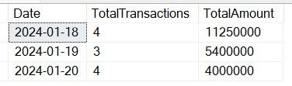

01


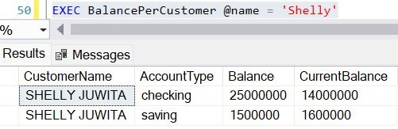
01


Challenge
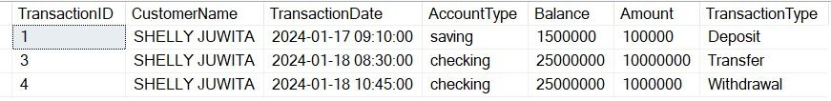
  - BalancePerCustomer (untuk mengetahui sisa balance per customer). Kolom yang ditampilkan yaitu CustomerName, AccountType, Balance, CurrentBalance. Kolom CurrentBalance didapat dari kolom Balance di tabel account dikurang total amount yang ditransaksikan di tabel transaction untuk setiap account_id. Untuk setiap transaction_type = Deposit, maka balance akan bertambah, selain itu maka Balance akan berkurang. Buatlah parameter bernama name sehingga ketika menjalankan SP ini dengan memasukkan nama salah satu customer tersebut, maka akan menampilkan data sesuai dengan yang kita input. Lalu pastikan untuk ﬁlter yang accountnya berstatus active. Berikut adalah contoh transaksi
salah satu | customer | bernama Shelly dan | hasil
output | yang | diharapkan | :




Prerequisite

Sebelum mengerjakan challenges, silakan untuk menyelesaikan pre-requisite di bawah ini:
- Pastikan Database SQL Server dan SSMS (SQL Server Management Studio) sudah terinstall pada laptop anda, Lalu restore database sample.bak. Database ini akan kita anggap sebagai source yang berisi tabel transaction_db, account, customer, branch,city,state.

- Pastikan aplikasi Talend sudah terinstall

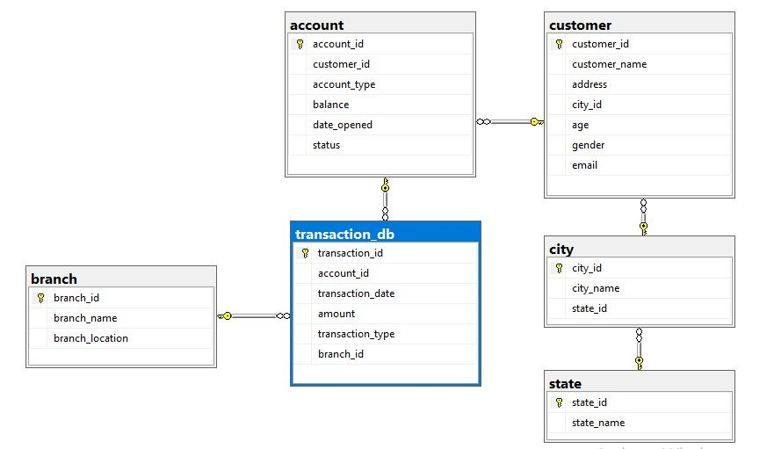
- Ada tiga ﬁle yang tersedia yaitu transaction_excel.xlsx, transaction_csv.csv dan backup ﬁle database sample.bak. Untuk memahami relasi antar tabel yang ada di sistem. Perhatikan gambar di bawah ini :
03




Hints
- Lakukan restore database sample.bak sebagai sumber data yang akan dipakai, dalam database tersebut tersedia tabel transaction_db, account, customer, branch, city dan state.
- Semua kolom tabel Fact dan Dimension mengikuti kolom dari tabel yang ada dari source, khusus untuk tabel DimCustomer dibentuk dari hasil kombinasi tabel customer, city dan state untuk mengambil kolom CityName dan StateName.
- Gunakan komponen tUnite, tUniq dan tMap untuk melakukan penggabungan data, memisahkan data yang duplikat dan ingin melakukan transformasi data lainnya.
- Untuk soal membuat store procedure BalancePerCustomer bisa mengkombinasikan CASE WHEN dengan SUM untuk mendapatkan kolom CurrentBalance.
- Berikut adalah deskripsi kolom dari setiap tabel yang tersedia :
Tabel transaction_db (berisi data transaksi) .File yang excel dan csv juga memiliki kolom yang sama seperti ini.
  - transaction_id = ID transaksi
  - account_id = ID account (rekening)
  - transaction_date = tanggal transaksi
  - amount = nominal yang ditransaksikan
  - transaction_type = jenis transaksi.
05
  - branch_id = ID bank cabang




Hints

Tabel account (berisi data account atau rekening)
  - account_id = ID account
  - customer_id = ID Customer
  - account_type = jenis rekening, saving untuk menyimpan uang jangka panjang seperti deposito, checking untuk rekening sehari-hari
  - balance = saldo rekening
  - date_opened = tanggal rekening dibuat
  - status = status rekening

Tabel branch (berisi data kantor cabang bank)
  - branch_id = ID kantor cabang
  - branch_name = nama cabang
  - branch_location = alamat lokasi cabang

Tabel customer (berisi data customer)
-customer_id= ID customer
    - customer_name = nama customer
    - address = alamat customer
    - city_id = ID kecamatan
    - age = umur
    - gender = jenis kelamin
    - email = email customer

05




Hints

Tabel city (berisi data kelurahan)
- city_id= ID Kelurahan
- city_name = nama kelurahan
- state_id= ID Kota

Tabel state (berisi data kota)
- state_id= ID Kota
- state_name = nama kota

05




Submission

Setelah Anda menyelesaikan Challenge yang telah diberikan, Anda DIWAJIBKAN untuk membuat File Final Submission dalam format PPT dengan template https://bit.ly/template-final-task-vix-de yang berisi:
- Biodata Diri
- Hasil Pengerjaan
- Link Folder/File Hasil Pengerjaan (optional)
- Link Github Hasil Pengerjaan
- Link Video Presentasi Hasil Pekerjaan / Penjelasan Project yang Telah Anda Kerjaan
Video presentasi yang telah dibuat, harus Anda upload pada YouTube atau Google Drive untuk mendapatkan link yang akan dicantumkan pada ﬁle ﬁnal submission nantinya.

Kemudian, kumpulkan File Final Submission tersebut dengan format FinalTask_IDX Partners_DE_Nama Lengkap

File tersebut yang akan diberikan kepada company sebagai hasil akhir dari program VIX ini. Diharapkan Anda dapat membuat File Final Submission ini dengan sungguh-sungguh. Terima kasih.

09



Thank You!



